DIE TIERE
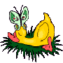 | 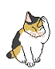 | 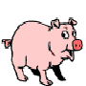 | 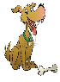 | 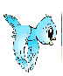
die Ente  die Enten | die Katze  die Katzen | das Schwein  de Schweine | der Hund  die Hunde | der Vogel  die Vögel
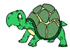 |  | 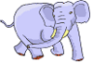 | 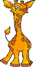 | 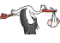
die Schildkröte  die Schildkröten | der Pinguin  die Pinguine | der Elefant  die Elefanten | die Giraffe  die Giraffen | der Storch  die Störche
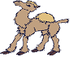 | 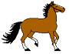 | 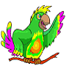 | 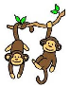 | 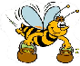
das Kamel  die Kamel | das Pferd  die Pferde | die Papagei  die Papageien | der Affe  die Affen | die Biene  die Bienen
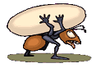 |  | 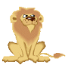 | 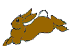 | 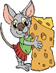
die Ameise  die Ameisen | der Frosch  die Frösche | der Löwe  die Löwen | das Kaninchen  die Kaninchen | die Maus  die Mäuse
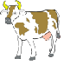 | 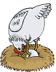 | 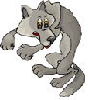 | 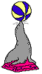 | 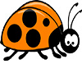
die Kuh  die Kühe | das Huhn  die Hühne | der Wolf  die Wölfe | de Robbe  die Robben | der Marienkäfer  die Marienkäfer
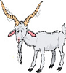 | 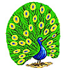 |  | 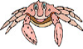 | 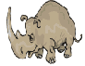
die Ziege  die Ziegen | der Pfau  die Pfauen | das Nilpferd  die Nilpferde | der Krebs  die Krebse | das Nashorn  das Nashörner
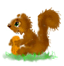 |  | 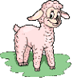 |  | 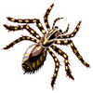
das Eichhörnchen  die Eichhörnchen | das Dachs  die Dachse | das Schaf  ​die Schafe | der Hirsch  die Hirsche | die Spinne  die Spiinnen
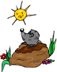 |  | 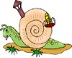 | 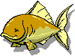 | 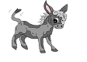
der Maulwurf  die Maulwürfe | der Skunk  die Skunks | die Schnecke  die Schnecken | der Fisch  die Fische | der Esel  ​die Esel
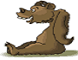 |  | 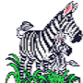
der Bär  die Bären | die Fliege  die Fliegen | das Zebra  die Zebras | die Schlange  die Schlangen | das Krokodil  die Krokodile
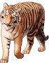 | 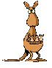 |  | 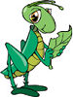 | 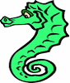
der Tiger  die Tiger | das Känguru  ​diie Kängurus | der Krake  die Kraken | die Grille  die Grillen | das Seepferdchen  die Seepferdchen
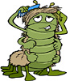 | 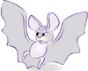 |  | 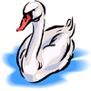 | 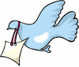
der Tausendfüssler  ​die Tausendfüssler | die Fledermaus  ​die Fledermäuse | der Hai  die Haifische | der Schwam  die Schwäne | die Taube  die Tauben
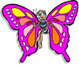 |  | 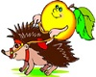 | 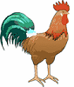
der Schmetterling  die Schmetterlinge | der Delphin  die Delphine | der Igel  die Igel | der Hahn  die Hühne | der Panda  die Pandas
 | 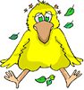 | 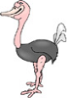 | 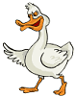
der Hase  die Hasen | der Kanarienvogel  die Kanarienvögel | der Strauß  die Sträuße | die Gans  die Gänse | der Wurm  die Würme
 | 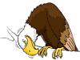 | 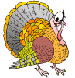 | 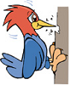
 | der Adler  die Adler | der Truthahn  die Truthähne | der Specht  die Spechte

